“徐钢集团高炉装备技改升级产能减量置换项目”及“炼钢系统优化升级项目”
一般变动环境影响分析报告

江苏徐钢钢铁集团有限公司
2021年9月

目录
1 变动情况 1
1.1 项目规模变动情况 2
1.2 建设地点变动情况 2
1.3 生产工艺变动情况 3
1.4环境保护措施变动情况 4
1.5排污口变动情况 7
1.7与环办环评〔2018〕6号文对比分析 7
2.评价要素 9
2.1评价等级 9
2.2评价范围 9
2.3评价标准 10
3 环境影响分析 12
3.1废气影响分析 12
3.2废水影响分析 13
3.3固废影响分析 13
3.4噪声影响分析 14
3.5风险影响分析 14
3.6污染物排放总量 15
4 结论 16

1 变动情况
江苏徐钢钢铁集团有限公司成立于2003年9月，是一家钢铁民营企业，公司原名“徐州东南钢铁工业有限公司”，2018年10月18日经徐州市市场监督管理局同意，更名为“江苏徐钢钢铁集团有限公司”（以下简称“徐钢集团”）。公司总部位于江苏省徐州市铜山区利国镇钢铁铸造工业园区内，现有职工3000余人，总资产30多亿元人民币。
企业环保手续履行情况及项目生产情况见表1-1。
表1-1 企业现有建设内容、环评批复、环保竣工验收情况
序号 | 项目名称 | 环评批复情况 | 实际建设情况 | 验收情况 | 备注
1 | 徐州东南钢铁工业有限公司年产60万吨盘圆及螺纹钢连铸、轧钢生产项目一期工程项目 | 徐州市环境保护局2004.8.6，徐环项〔2004〕144号 | 1×60t转炉，1条30万吨轧钢生产线 | 2007.1.26  通过验收
1 | 徐州东南钢铁工业有限公司年产60万吨盘圆及螺纹钢连铸、轧钢生产项目一期工程项目 | 徐州市环境保护局2004.8.6，徐环项〔2004〕144号 | 1×60t转炉、90万t/a轧钢生产线 | 未验收 | 已处罚已停产
2 | 2×550m³炼铁高炉技术改造项目 | 徐州市环境保护局2006.12.31，徐环发〔2006〕272 号 | 2座550m³高炉，2台120m²烧结机 | 2008.11.12  通过验收
3 | 2座120m²烧结脱硫技改工程项目 | 铜山区环境保护局  2013.2.4 | 2座120m²烧结机石灰石-石膏湿法脱硫 | 2014.12.19  通过验收
4 | 年产100万吨生铁及配套炼钢生产线建设项目 | 徐州市环境保护局  2008.8.2 | 1座1280m³高炉，1台180m²烧结机，1座150吨转炉，120万吨轧钢生产线，1座10m²球团竖炉，9000kW余压发电、空压站、煤粉制备、富氧喷煤等辅助设施 | 2018.10.23（水、气）；  2018.12.21  （徐环函〔2018〕110号）
5 | 球团竖炉烟气脱硫项目 | 铜山生态环境局  2019.4.30 | 1座10m²球团石灰石-石膏湿法脱硫 | 2019年8月28日通过自主验收
6 | 180m²烧结机脱硫及脱硝环保技改项目 | 铜山生态环境局  2019.4.30 | 180 m²烧结半干法脱硫+布袋除尘+SCR脱硝 | 2019年8月28日通过自主验收
7 | 徐钢集团150吨转炉三次除尘环保技改项目 | 铜山区环境保护局2019.4.11 | 150吨转炉三次除尘 | 2019年8月28日通过自主验收
8 | 徐州东南钢铁码头工程项目 | 铜环发〔2017〕17号  2017.4.18 | 在建 | 未验收
9 | 轧钢生产线安全达标和产品提质技改项目 | 铜环发〔2018〕25号  2018.4.25 | 在建 | 未验收
10 | “徐钢集团高炉装备技改升级产能减量置换项目”及“炼钢系统优化升级项目” | 苏环审[2019]66号 | 1座2120m³高炉、年产铁水能力180.2万吨，1座120吨转炉、年产钢水能力为135万吨，建设2条热轧生产线、年产棒材能力65万吨 | 未验收
企业排污许可证于2020年11月申领，排污许可证编号：91320312753237707L001P。
由于公司现在实际运行过程中部分环保措施及平面布置等较原环评内容发生变化，根据《关于印发制浆造纸等十四个行业建设项目重大变动清单的通知》（环办环评〔2018〕6号）钢铁建设项目重大变动清单、《省生态环境厅关于加强涉变动项目环评与排污许可管理衔接的通知》（苏环办〔2021〕122号）要求，本次从生产规模、建设地点、生产工艺、环境保护措施方面分析本项目是否属于重大变动，并编制《一般变动环境影响分析报告》，给出建设项目变动内容清单，以及对周围环境的影响。

1.1 项目规模变动情况
表1.1-1 项目规模变动表
 | 环评批复 |  |  | 实际建设情况 |  |  | 变动  情况
类别 | 工程名称 | 产品 | 产能 | 工程名称 | 产品 | 产能 | 变动  情况
建设规模 | 1座2120 m³高炉 | 铁水 | 180.2 | 1座2120 m³高炉 | 铁水 | 180.2 | 不变
建设规模 | 1台320 m²烧结机 | 烧结矿 | 285.9 | 1台320 m²烧结机 | 烧结矿 | 285.9 | 不变
建设规模 | 1座120万t/a球团回转窑 | 球团矿 | 120 | 1座120万t/a球团回转窑 | 球团矿 | 120 | 不变
建设规模 | 3座600t/d石灰窑 | 石灰  轻烧白云石 | 石灰20  轻烧白云石20 | 3座600t/d石灰窑（其中1座600t/d石灰窑尚未建成） | 石灰 | 2座600t/d石灰窑实际产能为石灰13.3 | 不变
建设规模 | 1座120t转炉 | 钢水 | 135 | 1座120t转炉 | 钢水 | 135 | 不变
建设规模 | 1条连铸生产线 | 钢坯 | 135 | 1条连铸生产线 | 钢坯 | 135 | 不变
建设规模 | 2条热轧生产线 | 棒材 | 65 | 2条热轧生产线 | 棒材 | 65 | 不变

1.2 建设地点变动情况
建设地址：企业位于江苏省徐州市铜山区利国镇。本项目建设地点未发生变化，厂区南侧为京岚线，东侧为现有钢铁一厂、二厂，北侧为微山湖，西侧为空地，周边居民已完成拆迁安置。
平面布局：现有平面布置情况较原环评发生变动，其中主要生产车间烧结、炼铁、炼钢车间位置未发生变化；中央水处理站移至本期工程厂区北侧，原厂区北侧的空压站移至西侧；变电站移至厂区中间；煤气柜向南侧移动，紧邻厂区边界。企业原有以及实际平面布置图见图3-1、图3-2。

1.3 生产工艺变动情况

1.3.1原辅料消耗情况
原辅料消耗情况见下表。
表1.3-1 主要原辅料变动情况
序号 | 原辅材料名称 | 使用量（万t/a） |  |  | 来源
序号 | 原辅材料名称 | 环评设计量 | 实际使用量 | 变化量 | 来源
钢铁主要原辅料
1 | 粉矿 | 225.19 | 225.19 | 0 | 巴西、澳大利亚
2 | 磁铁精矿 | 114.96 | 114.96 | 0 | 巴西、澳大利亚
3 | 焦炭 | 74.67 | 74.67 | 0 | 徐州，山东
4 | 喷煤 | 31.54 | 31.54 | 0 | 内蒙
5 | 废钢 | 13.64 | 13.64 | 0 | 佳禾公司
6 | 石灰石 | 84.76 | 84.76 | 0 | 徐州，山东
7 | 白云石 | 7.43 | 7.43 | 0 | 徐州，山东
8 | 水 | 771 | 789.46 | +18.46 | 马山河
9 | 电（10⁴kW.h/a） | 4350 | 4350 | 0 | 铜山经济开发区
10 | 煤气（10⁴m³/a） | 216157 | 216157 | 0 | 转炉、高炉
烧结工序
1 | 粉矿 | 221.8 | 221.8 | 0 | /
2 | 除尘灰（炼铁、炼钢、） | 11.58 | 11.58 | 0 | /
3 | 生石灰 | 19.21 | 19.21 | 0 | /
4 | 轻烧白云石 | 8.86 | 8.86 | 0 | /
5 | 白云石 | 7.43 | 7.43 | 0 | /
6 | 焦粉 | 14.3 | 14.3 | 0 | /
石灰工序
1 | 石灰石 | 84.76 | 84.76 | 0 | /
2 | 白云石 | 42.98 | 42.98 | 0 | /
炼铁工序
1 | 烧结矿 | 257.31 | 257.31 | 0 | /
3 | 球团矿 | 45.41 | 45.41 | 0 | /
3 | 焦炭 | 60.37 | 60.37 | 0 | /
4 | 煤粉 | 31.535 | 31.535 | 0 | /
炼钢工序
1 | 铁水 | 133.76 | 133.76 | 0 | /
2 | 废钢 | 13.64 | 13.64 | 0 | /
3 | 活性石灰 | 5.51 | 5.51 | 0 | /
4 | 轻烧白云石 | 3.44 | 3.44 | 0 | /
5 | 铁合金 | 1.79 | 1.79 | 0 | /

1.3.2生产工艺变动情况
项目实际建设中生产工艺未发生变化，与环评所列生产工艺相同，详见验收监测报告生产工艺及产排污章节。

1.3.3物料转运、装卸或贮存变动情况
企业实际生产过程中对于大宗物料的转运、装卸和贮存方式未发生变化，与原环评所列内容相同，主要内容如下：
铁精矿、煤炭、焦炭等大宗物料和产品采用汽车运输进厂，码头运输及廊道与铁路专用线及廊道计划于2021年底前建成，建成之后采取水运与铁路运输相结合的方式。码头运输及廊道与待建的铁路专用线及廊道建设不在本次评价范围内，厂内已预留相关连接工程位置，保证与项目衔接。
厂内新建一座B型封闭环保料场进行物料贮存，主要堆存烧结粉矿、含铁杂料、白云石粉、外购焦粉、落地烧结矿、落地球团矿等。料场地面硬化，配套车轮、车身清洗装置，并配套洒水车、吸尘车不间断洒水吸尘。
铁精矿、烧结矿、球团矿等大宗物料及煤、焦粉等燃料全部采用密闭皮带、封闭通廊或管状带式输送机等封闭式输送装置；石灰等粉状物料采用粉煤灰罐车密闭输送；设置矿石汽车受料槽及A-1转运站除尘系统，混匀配料槽、矿石筛分站及B-1、B-2转运站除尘系统，焦炭汽车受料槽、焦炭仓槽下、J-1~J-5转运站除尘系统，B-3、B-4、S-1、槽前转运站及粉矿仓除尘系统，原料系统无组织排放。除尘器设置密闭仓，岗位操作工每班及时卸灰，除尘灰采用真空罐车运输，除尘灰不落地。
本工程对转运系统设置布袋除尘（铁矿湿度大，其转运系统不设除尘），转运站房顶各设1套布袋除尘设施，共4套。每套布袋除尘系统配35m排气筒1个，共4个排气筒。

1.4环境保护措施变动情况

1.4.1废气环保措施变动情况
废气环保措施变动情况见下表。
表1.4-1 废气处理措施变化情况
产污环节 | 原环评设计内容 | 实际建设情况 | 变化情况
烧结工序 | 1、原料破碎、混合烟尘经袋式除尘后通过30m高排气筒排放；  2、原料复配烟尘经袋式除尘后通过45m高排气筒排放；  3、烧结机头废气经静电除尘器+CBF半干法+SCR脱硝处理后通过120m高排气筒排放；  4、烧结机尾废气经袋式除尘后通过45m高排气筒排放；  5、成品筛选烟尘经袋式除尘后通过45m高排气筒排放。 | 1、原料破碎、混合烟尘经袋式除尘后通过30m高排气筒排放；  2、原料复配烟尘经袋式除尘后通过45m高排气筒排放；  3、烧结机头废气经静电除尘器+CBF半干法+SCR脱硝处理后通过120m高排气筒排放；  4、烧结机尾废气经袋式除尘后通过45m高排气筒排放；  5、成品筛选烟尘经袋式除尘后通过45m高排气筒排放；  6、一混混料废气经湿法除尘器处理后通过20m高排气筒排放。 | 新增1套混料除尘工艺
炼钢工段 | 1、转炉一次烟气经LT干法除尘系统处理后通过80m高排气筒排放；  2、转炉二次、三次烟气经袋式除尘处理后通过35m高排气筒排放；  3、LF炉及中间罐倾翻废气经袋式除尘处理后通过35m高排气筒排放；  4、辅料上料废气经袋式除尘处理后通过35m高排气筒排放。 | 1、转炉一次烟气经LT干法除尘系统处理后通过80m高排气筒排放；  2、转炉二次、三次烟气经袋式除尘处理后通过40m高排气筒排放；  3、转炉中转、铸铁机、热修等上料废气经袋式除尘处理后通过35m高排气筒排放；  4、辅料上料废气经袋式除尘处理后通过25m高排气筒排放。  5、新增一套炼钢综合除尘，废气经处理后通过35.3m高排气筒排放。 | LF炉尚未建成，新增1套综合除尘设施
炼铁工段 | 1、矿焦槽烟尘经袋式除尘处理后通过35m高排气筒排放；  2、煤粉制喷烟尘经袋式除尘处理后通过45m高排气筒排放；  3、热风炉废气经80m高排气筒排放；  4、高炉出铁口烟尘经袋式除尘处理后通过35m高排气筒排放。 | 1、矿焦槽烟尘经袋式除尘处理后通过35m高排气筒排放；  2、煤粉制喷烟尘经袋式除尘处理后通过44.8m高排气筒排放；  3、热风炉废气经80m高排气筒排放；  4、高炉出铁口烟尘经袋式除尘处理后通过35.3m高排气筒排放。 | 排气筒高度发生轻微变化
原料场 | 1、矿石汽车受料槽及转运站除尘系统烟尘经袋式除尘处理后通过30m高排气筒排放；  2、配料槽、筛分站及转运站除尘系统烟尘经袋式除尘处理后通过30m高排气筒排放；  3、焦炭汽车受料槽、仓库及转运站除尘系统烟尘经袋式除尘处理后通过30m高排气筒排放；  4、粉矿仓库及槽前转运站除尘系统经袋式除尘处理后通过30m高排气筒排放。 | 1、矿石汽车受料槽及转运站除尘系统烟尘经袋式除尘处理后通过35m高排气筒排放；  2、配料槽、筛分站及转运站除尘系统烟尘经袋式除尘处理后通过35m高排气筒排放；  3、焦炭汽车受料槽、仓库及转运站除尘系统烟尘经袋式除尘处理后通过35m高排气筒排放；  4、粉矿仓库及槽前转运站除尘系统经袋式除尘处理后通过35m高排气筒排放。 | 原料场排气筒高度增加
石灰窑工段 | 1、1#石灰窑废气经袋式除尘处理后通过55m高排气筒排放；  2、2#石灰窑废气经袋式除尘处理后通过55m高排气筒排放；  3、3#石灰窑废气经袋式除尘处理后通过55m高排气筒排放；  4、受料槽除尘废气经袋式除尘处理后通过20m高排气筒排放；  5、石灰窑筛分、窑前仓、称量废气经袋式除尘处理后通过30m高排气筒排放；  6、白云石窑筛分、窑前仓、称量废气经袋式除尘处理后通过20m高排气筒排放；  7、成品处理料仓废气经袋式除尘处理后通过40m高排气筒排放 | 1、1#石灰窑废气、2#石灰窑废气分别经袋式除尘处理后统一由1根54m高排气筒排放，3#石灰窑未建设；  2、受料槽除尘废气经袋式除尘处理后通过20m高排气筒排放；  3、石灰窑筛分、窑前仓、称量废气经袋式除尘处理后通过50m高排气筒排放；  4、成品处理料仓废气经袋式除尘处理后通过48m高排气筒排放。 | 3#石灰窑未建设，1#、2#石灰窑竖窑废气排气筒合并，排气筒高度降低1m
球团工段 | / | / | 不在本次验收范围内
轧钢工段 | 1、1#高棒加热炉煤气通过30m高排气筒排放；  2、1#高棒加热炉空气通过30m高排气筒排放；  3、2#高棒加热炉煤气通过30m高排气筒排放；  4、2#高棒加热炉空气通过30m高排气筒排放；  5、轧钢废气经水雾除尘处理后通过30m高排气筒排放。 | 1、1#高棒加热炉煤气、空气通过1根65m高排气筒排放；  2、2#高棒加热炉煤气、空气通过1根65m高排气筒排放； | 轧钢废气排放口未建设、排气筒合并

1.4.2废水环保措施变动情况
废水处理系统“清污分流、雨污分流、一水多用、分质处理”原则，雨水排口处设闸门、雨水水质监测设备，进行全程监控。生产废水处理配套建设净环水处理、浊环水处理、中水回用系统和中央水处理站，处理后的废水在厂内全部回用，不外排。
废水环保措施变动情况见下表。
表1.4-2 废水处理措施变化情况
 | 原环评设计内容 | 实际建设情况 | 变化情况
处理原则 | 废水处理系统“清污分流、雨污分流、一水多用、分质处理”原则，雨水排口处设闸门、雨水水质监测设备，进行全程监控。生产废水处理配套建设净环水处理、浊环水处理、中水回用系统和中央水处理站，处理后的废水在厂内全部回用，不外排 | 废水处理系统“清污分流、雨污分流、一水多用、分质处理”原则，雨水排口处设闸门、雨水水质监测设备，进行全程监控。生产废水处理配套建设净环水处理、浊环水处理、中水回用系统和中央水处理站，处理后的废水在厂内全部回用，不外排 | 未发生变化
各工段废水预处理 | 烧结废水、石灰废水、炼铁废水经沉淀池预处理后进入中央水处理站；炼钢连铸废水、轧钢废水经化学除油+稀土磁盘系统预处理后进入中央水处理站 | 烧结废水、石灰废水、炼铁废水经沉淀池预处理后进入中央水处理站；炼钢连铸废水、轧钢废水经化学除油+稀土磁盘系统预处理后进入中央水处理站 | 未发生变化
中央废水处理 | 中央给水处理系统规模30000m³/d，生产-生活废水预处理系统规模20000m³/d，废水深度处理系统规模15000m³/d。 | 中央给水处理系统规模38000m³/d，生产-生活废水预处理系统规模18000m³/d，废水深度处理系统规模15000m³/d。 | 未发生变化
中央废水处理 | 预处理采用“高效沉淀池+V型滤池”设备进行预处理，深度处理采用“超滤+废水反渗透+浓水反渗透+离子交换”工艺进行深度处理。 | 预处理采用“高效沉淀池+V型滤池”设备进行预处理，深度处理采用“超滤+废水反渗透+浓水反渗透+离子交换”工艺进行深度处理。 | 未发生变化

1.4.3噪声环保措施变动情况
工程选用低噪声设备，改进操作方法，维持设备良好运行状态；采用“闹静分开”和“合理布局”的设计原则，合理调整建筑物平面布局，高噪声源和高噪声设备尽可能远离噪声敏感区；采取降噪措施，例如对声源采取消声、隔振和减振措施、在传播途径上增设吸声、隔声等设施。通过以上措施，厂界噪声可做到达标排放。

1.5.4固废环保措施变动情况
高炉渣、钢渣、脱硫灰外售；除尘灰、含铁污泥、氧化铁皮、轧废作为原料回用生产；废耐火材料厂家回收；生活垃圾环卫清运。
①废油，委托南通泓正再生资源有限公司安全处置，徐钢集团已与该公司签订了废矿物油处置协议。
②废催化剂，本项目烧结机烟气脱硝工程采用BOT形式，由上海立谊环保工程技术有限公司承包，负责废催化剂回收，并交由陕西万里蓝环保科技有限公司西安分公司处置。
③废活性炭，本项目中央水处理站在深度处理过程采用超滤反渗透工艺，不再使用活性炭吸附，不再产生废活性炭。
④废树脂，根据最新的《国家危险废物名录》（2021年版），废树脂不再纳入危险废物进行管理，由厂家进行回收。

1.5排污口变动情况
除球团以及1座石灰窑尚未建成外，企业现有共设置废气排气筒25个，雨水排放口1个。废气排放口、雨水排放口污染物排放种类未发生变化，生产及生活废水经中央水处理站处理后全部回用。

1.7与环办环评〔2018〕6号文对比分析
表1.7-1 与环办环评〔2018〕6号对比分析
钢铁建设项目重大变动清单 |  | 主要变化情况（与原环评对比） | 对比分析结果
规模 | 1. 烧结、炼铁、炼钢工序生产能力增加10%及以上；球团、轧钢工序生产能力增加30%及以上。 | ①烧结、炼铁、炼钢、轧钢工序生产能力与原环评一致；  ③120万t/a球团工程、LF精炼炉、3座600t/d石灰窑中的1座尚未建成，不在本次验收范围内，另行组织验收。 | 不属于重大变动
建设地点 | 2.项目重新选址；在原厂址附近调整（包括总平面布置变化）导致防护距离内新增敏感点。 | 徐钢项目未重新选址，本项目新增用地面积，地块形状较原环评均未发生变化，总平面布置有部分调整（中央水处理、变电站、石灰窑、炼钢公辅、转炉煤气柜等），烧结、炼铁、炼钢等主要生产车间的位置未发生变化，卫生防护距离不变，无新增敏感点。 | 不属于重大变动
生产工艺 | 3. 生产工艺流程、参数变化或主要原辅材料、燃料变化，导致新增污染物或污染物排放量增加。 | 徐钢项目各个生产车间的生产工艺流程均未变化，项目原辅材料和燃料的种类均未变化，因此各个生产车间的各个工序的排污特点、各个污染源种类均未变化，无新增污染物。 | 不属于重大变动
生产工艺 | 4. 厂内大宗物料转运、装卸或贮存方式变化，导致大气污染物无组织排放量增加。 | 原料场受卸量，转运、装卸或贮存方式未变化。采用洒水抑尘和建设全封闭贮存、运输和转运设施。徐钢已按照原环评批复要求采用达到国六排放标准的汽车进行大宗物料的运输。 | 不属于重大变动
环境保护措施 | 5. 废水、废气处理工艺变化，导致新增污染物或污染物排放量增加（废气无组织排放改为有组织排放除外）。 | ①2座石灰窑竖窑废气排气筒合并，高棒加热炉空气侧废气2个排气筒合并、煤气侧废气2个排气筒合并；  ②新增炼钢综合除尘、烧结混料废气除尘，无组织排放改为有组织；  ③采用封闭轧机，取消轧钢废气排气筒。  除上述外，废水、废气处理工艺未发生变化，不会导致新增污染物或污染物排放量增加。 | 不属于重大变动
环境保护措施 | 6. 烧结机头废气、烧结机尾废气、球团焙烧废气、高炉矿槽废气、高炉出铁场废气、转炉二次烟气、电炉烟气排气筒高度降低10%及以上。 | ①烧结机头废气：原环评批复排气筒高度为120m，实际建设为120m，不变  ②烧结机尾废气：原环评批复排气筒高度为45m，实际建设为45m，不变  ③高炉矿槽废气：原环评批复排气筒高度为35m，实际建设为35m，不变  ④高炉出铁场废气：原环评批复排气筒高度为35m，实际建设为35.3m，增高0.8%  ⑤转炉二次烟气：原环评批复排气筒高度为35m，实际建设为40m，增高14.3%  ⑥原环评和已建成项目均无电炉。 | 不属于重大变动
环境保护措施 | 7. 新增废水排放口；废水排放去向由间接排放改为直接排放；直接排放口位置变化导致不利环境影响加重。 | 项目建成后无新增废水排放口，生产、生活废水经中央水处理站处理后全部回用，做到零排放 | 不属于重大变动
环境保护措施 | 8. 其他可能导致环境影响或环境风险增大的环保措施变化。 | 实际建设过程中废水、废气治理措施设有在线监测装置，厂区内各个生产区、监测装置等设置有监控设施，雨污水收集管道设有截止阀，车间及原料场设置有冲洗水收集沉淀池，其它风险等防范措施与环评设计内容相同，不会导致环境影响以及环境风险的增大。 | 不属于重大变动
综上，“徐钢集团高炉装备技改升级产能减量置换项目”及“炼钢系统优化升级项目”实际建设内容与原环评对比，建设项目的规模、建设地点、生产工艺、环境保护措施均未发生重大变动，项目实际生产对周围环境影响与环评中一致，不属于重大变动，无需纳入《建设项目环境影响评价分类管理名录》环评管理范围。

2.评价要素

2.1评价等级
本次评价等级未发生变动，具体情况见下表。
表2.1-1 环境影响评价等级一览表
类型 | 评价依据 |  | 等级的确定
类型 |  |  | 环评统计情况 | 实际情况
环境  空气 | 评价工作分级根据（HJ2.2-2008）判断，按AERSCREEN估算模式计算 |  | 一级 | 一级
地  表  水 | 本项目不新增生活废水，生产废水经预处理后全部回用，不外排 |  | 三级B | 三级B
噪  声 | 拟建项目所在地噪声类别 | 3类 | 三级 | 三级
噪  声 | 拟建项目规模 | 大中型 | 三级 | 三级
噪  声 | 噪声源 | 工业噪声 | 三级 | 三级
噪  声 | 建设前后敏感目标噪声级预计增加值 | 3dB(A)以下 | 三级 | 三级
噪  声 | 区域声环境敏感程度 | 本工程厂界外200m范围无居民，不敏感 | 三级 | 三级
地下水 | 按照《环境影响评价技术导则 地下水环境》（HJ 610-2016），本项目所属类别Ⅲ类项目。项目不涉及地下水保护区，也不涉及重要的特殊地下水资源。因此本项目所在地地下水环境敏感程度为不敏感 |  | 三级 | 三级
土壤 | 按照《环境影响评价技术导则 土壤环境》（HJ964-2018），本项目类别为Ⅱ类，占地面积约70hm²，占地规模为大型≥50hm²，项目周边有居民等土壤环境敏感目标，土壤敏感程度为敏感 |  | 二级 | 二级
生  态 | 影响区域生态敏感性 | 一般区域 | 三级 | 三级
生  态 | 工程占地范围 | 本工程占地0.7km² | 三级 | 三级
环境  风险 | 根据项目涉及的物质和工艺系统的危险性及其所在地的环境敏感程度，结合事故情形下环境影响途径，确定大气环境风险潜势为III级，评价工作等级为二级；地表水环境风险潜势为III级，评价工作等级为二级；地下水环境风险潜势为II级，评价工作等级为三级。 |  | 二级 | 二级

2.2评价范围
本次工程评价范围情况见下表。
表2.2-1环境要素评价范围表
评价内容 | 评价范围
评价内容 | 环评中统计 | 实际情况 | 变动情况
大气环境 | 厂区边界外延2.5km的矩形区域 | 厂区边界外延2.5km的矩形区域 | 无变化
地表水 | 微山湖、马山河码头至104国道交汇处 | 微山湖、马山河码头至104国道交汇处 | 无变化
噪声环境 | 厂区边界外200m | 厂区边界外200m | 无变化
环境风险 | 大气环境风险：厂区边界外延5km圆形区域 | 大气环境风险：厂区边界外延5km圆形区域 | 无变化
生态环境 | 项目所在地及马山河、微山湖等周围生态系统 | 项目所在地及马山河、微山湖等周围生态系统 | 无变化
注：本项目不涉及《省政府关于印发江苏省生态空间管控区域规划的通知》（苏政发〔2020〕1号）中生态空间管控区域

2.3评价标准

2.3.1环境质量标准
本次工程环境质量标准变动情况如下。
表2.3-1 环境质量标准变动情况
评价内容 | 环境质量标准
评价内容 | 环评中统计 | 实际情况 | 变化情况
大气环境 | 《环境空气质量标准》（GB3095-2012）二级标准、《环境影响评价技术导则 大气环境》（HJ2.2-2018）附录D标准 | 《环境空气质量标准》（GB3095-2012）二级标准、《环境影响评价技术导则 大气环境》（HJ2.2-2018）附录D标准 | 无变化
地表水 | 《地表水环境质量标准》（GB3838-2002）的III类标准 | 《地表水环境质量标准》（GB3838-2002）的III类标准 | 无变化
噪声环境 | 《声环境质量标准》（GB3096-2008）中的3类标准 | 《声环境质量标准》（GB3096-2008）中的3类标准 | 无变化
地下水 | 《地下水质量标准》（GB/T14848-2017） | 《地下水质量标准》（GB/T14848-2017） | 无变化
土壤 | 《土壤环境质量 建设用地土壤污染风险管控标准》（GB36600-2018）第一、二类用地标准；《土壤环境质量 农用地土壤污染风险管控标准（试行）》（GB15618-2018）相关标准 | 《土壤环境质量 建设用地土壤污染风险管控标准》（GB36600-2018）第一、二类用地标准；《土壤环境质量 农用地土壤污染风险管控标准（试行）》（GB15618-2018）相关标准 | 无变化

2.3.2污染物排放标准
本次工程运行中污染物排放标准变动情况如下。
表2.3-2 污染物排放标准变动情况
评价内容 | 污染物排放标准
评价内容 | 环评中统计 | 实际情况 | 变化情况
大气 | 《钢铁烧结、球团工业大气污染物排放标准》（GB28662-2012）、《炼铁工业大气污染物排放标准》（GB28663-2012）、《炼钢工业大气污染物排放标准》（GB28664-2012）、《轧钢工业大气污染物排放标准》（GB28665-2012）、《关于推进实施钢铁行业超低排放的意见》（环大气〔2019〕35号）、《省政府办公厅关于印发全省钢铁行业转型升级优化布局推进工作方案的通知》（苏政办发〔2019〕41号）、《徐州市打赢蓝天保卫战三年行动计划实施方案》（徐政发〔2018〕53号）、《徐州市钢铁行业大气污染治理技术规范（试行）》、《恶臭污染物排放标准》（GB14554-93） | 《钢铁烧结、球团工业大气污染物排放标准》（GB28662-2012）、《炼铁工业大气污染物排放标准》（GB28663-2012）、《炼钢工业大气污染物排放标准》（GB28664-2012）、《轧钢工业大气污染物排放标准》（GB28665-2012）、《关于推进实施钢铁行业超低排放的意见》（环大气〔2019〕35号）、《省政府办公厅关于印发全省钢铁行业转型升级优化布局推进工作方案的通知》（苏政办发〔2019〕41号）、《徐州市打赢蓝天保卫战三年行动计划实施方案》（徐政发〔2018〕53号）、《徐州市钢铁行业大气污染治理技术规范（试行）》、《恶臭污染物排放标准》（GB14554-93）、《大气污染物综合排放标准》（DB324041-2021） | 新增《大气污染物综合排放标准》（DB324041-2021）
废水 | 《钢铁工业废水治理及回用工程技术规范》（HJ 2019-2012）、《城市污水再生利用城市杂用水水质标准》（GB18920-2002） | 《钢铁工业废水治理及回用工程技术规范》（HJ 2019-2012）、《城市污水再生利用城市杂用水水质标准》（GB18920-2002） | 无变化
噪声 | 《工业企业厂界环境排放标准》（GB12348-2008）中3类、4类标准 | 《工业企业厂界环境排放标准》（GB12348-2008）中3类、4类标准 | 无变化

3 环境影响分析

3.1废气影响分析

3.1.1废气污染物排放情况
实际建设中烧结工段新增1套混料除尘工艺，由无组织变更为有组织；炼钢工段新增1套综合除尘工艺，由无组织变更为有组织；2座石灰窑竖窑废气排气口合并；轧钢工段加热炉废气排放口合并；轧钢工段采用全封闭轧机，取消轧钢废气；原辅料种类、使用量保持不变。
本项目实际建设中新增烧结混料废气以及炼钢综合除尘，变无组织排放为有组织排放。烧结混料废气设计风量为50000m³/h，年运行7920h，颗粒物排放浓度限值为10mg/m³，经核算，新增颗粒物有组织理论排放量为3.96t/a；炼钢综合除尘设计风量为800000m³/h，年运行8232h，颗粒物排放浓度限值为10mg/m³，经核算，新增颗粒物有组织理论排放量为65.856t/a。根据现场监测结果，实际排放量见表3.1-1。
竖窑废气经袋式除尘处理后统一通过54m高排气筒排放；轧钢工段加热炉空气侧废气由1根65m高排气筒排放，轧钢工段加热炉煤气侧废气由1根65m高排气筒排放。石灰工段竖窑废气、轧钢加热炉废气排气筒合并不影响污染物排放量。根据现场监测结果，实际排放量见表3.1-1。
轧钢工段采用全封闭轧机，取消轧钢废气，根据原环评，轧钢废气排放量为5.53t/a。
表3.1-1 有组织废气污染物排放情况一览表
污染源 | 污染物名称 | 排放形式 | 风量  m³/h | 处理设施 | 排放情况
 |  |  |  |  | 排放浓度  (mg/m³) | 排放速率（kg/h） | 排放量  （t/a）
烧结混料废气 | 颗粒物 | 20米高排气筒 | 50000 | 湿法除尘 | 1.38 | 0.069 | 0.588
炼钢综合除尘 | 颗粒物 | 35米高排气筒 | 800000 | 袋式除尘 | 1.32 | 1.056 | 8.997
石灰窑竖窑废气 | 颗粒物 | 54米高排气筒 | 115000 | 袋式除尘 | 1.25 | 0.144 | 1.227
轧钢加热炉空气侧废气 | 颗粒物 | 65米高排气筒 | / | / | 1.15 | / | /
轧钢加热炉空气侧废气 | SO₂ | 65米高排气筒 | / | / | 9.17 | / | /
轧钢加热炉空气侧废气 | NOx | 65米高排气筒 | / | / | 24.67 | / | /
轧钢加热炉煤气侧废气 | 颗粒物 | 65米高排气筒 | / | / | 1.13 | / | /
轧钢加热炉煤气侧废气 | SO₂ | 65米高排气筒 | / | / | 11.33 | / | /
轧钢加热炉煤气侧废气 | NOx | 65米高排气筒 | / | / | 20.83 | / | /

3.1.2影响分析
本次废气污染物排放种类不变，新增烧结混料除尘、炼钢工段新增综合除尘，由无组织变更为有组织，对环境影响降低；石灰工段竖窑废气、轧钢加热炉废气排气筒合并不影响污染物排放量；轧钢工段采用全封闭轧机，取消轧钢废气，对环境影响降低。根据监测结果，废气均可达到相应排放标准要求。综上，废气环境影响较环评降低。

3.2废水影响分析

3.2.1废水污染物产生及排放情况
企业生产废水、生活污水统一由中央水处理站处理后回用，实际建设内容与环评内容相同，未发生变动。
根据企业已批项目环评及实际情况，全厂废水排放情况见表3.2-1。
表3.2-1 废水污染物排放情况
工段 | 废水量m³/a | 预处理措施 | 去向
烧结 | 369072 | 沉淀池 | 中央  水处理站
球团 | 45144 | 沉淀池 | 中央  水处理站
石灰 | 19800 | 沉淀池 | 中央  水处理站
炼铁 | 279122 | 沉淀池 | 中央  水处理站
炼钢 | 414933.6 | 化学除油+稀土磁盘系统 | 中央  水处理站
棒材 | 180000 | 化学除油+稀土磁盘系统 | 中央  水处理站
空分 | 136800 | / | 中央  水处理站
空压 | 43920 | / | 中央  水处理站

3.2.2影响分析
本工程废水处理措施未发生变动，项目生产废水、生活污水经中央水处理站处理后可满足《钢铁工业废水治理及回用工程技术规范》（HJ 2019-2012）、《城市污水再生利用城市杂用水水质标准》（GB18920-2002）相关回用标准，对环境影响保持不变，因此变动后生产废水和生活污水也可达到相应排放标准。

3.3固废影响分析

3.3.1固废污染物产生及排放情况
根据企业已批项目环评及验收报告，结合实际情况，由于球团、1座LF精炼炉及1座石灰窑尚未建成，本次统计的固废实际产生量不代表“徐钢集团高炉装备技改升级产能减量置换项目”及“炼钢系统优化升级项目”总体固废产生量。统计情况如下。
表3.3-1 固废产生及排放情况
序号 | 固废名称 | 属性 | 产生工序 | 废物类别 | 废物代码 | 环评量  （t/a） | 现有运行情况实际产生量（t/a）
1 | 高炉渣 | 一般固废 | 冶炼 | / | 73 | 601200 | 561753
2 | 钢渣 | 一般固废 | 冶炼 | / | 74 | 126356 | 124672
3 | 除尘灰 | 一般固废 | 废气处理 | / | 84 | 260537 | 249571
4 | 含铁污泥 | 一般固废 | 连铸废水处理 | / | 56 | 42000 | 485
5 | 氧化铁皮 | 一般固废 | 连铸 | / | 81 | 18000 | 1708
6 | 轧废 | 一般固废 | 轧钢 | / | 81 | 18000 | 8348.62
7 | 废耐火材料 | 一般固废 | 炉窑检修 | / | 55 | 21000 | 19865
8 | 脱硫灰 | 一般固废 | 烟气脱硫 | / | 51 | 30900 | 9780
9 | 废分子筛 | 一般固废 | 空分系统 | / | 12 | 50 | 0
10 | 废树脂 | 一般固废 | 软水制备 | / |  | 12.5 | 0
11 | 废油 | 危险废物 | 设备维修 | HW08 | 900-249-08 | 25 | 21.28
12 | 废催化剂 | 危险废物 | 脱硝工段 | HW05 | 772-007-50 | 12.5 | 0

3.3.2影响分析
根据对厂内现有运行情况固废实际产生量的统计，危险固废和一般固废处理措施不变，全部得到安全处置，不会对外环境造成影响。

3.4噪声影响分析
根据验收监测报，报告编号：FZ/H21W094-01，厂界噪声各测点昼夜间监测结果也可满足《工业企业厂界环境噪声排放标准》（GB12348-2008）中3类、4类标准，正常运行不会对周边环境产生大的影响。

3.5风险影响分析
企业实际建设中不增加原辅料种类及用量、设备等，风险影响不变。
江苏徐钢钢铁集团有限公司已于2020年12月制定《突发环境事件应急预案》，并报送到徐州市生态环境局备案（备案编号：320323-2020-085-H）。
江苏徐钢钢铁集团有限公司已组建安全环保管理机构，配备管理人员，通过技能培训，承担环保安全工作。安全环保机构将根据相关的环境管理要求，制定公司的各项安全生产管理制度、严格的生产操作规则和完善的事故应急计划及相应的应急处理手段和设施，同时加强安全教育，以提高职工的安全意识和安全防范能力。

3.6污染物排放总量
本次验收实际排放量统计情况见表3.6-1。考虑尚未建成的球团工程、1台LF精炼炉及1座石灰窑（环评批复总量颗粒物185.7t/a，二氧化硫135.2，氮氧化物311.2），本项目实际排放量未突破环评批复量。
表3.6-1 排放总量指标（t/a）
类别 |  | 污染物名称 | 环评批复排放量 |  | 本次验收排放量 |  | 污染物排放剩余量
 |  | 污染物名称 | 接管量 | 最终  外排量 | 产生量（接管量） | 最终  外排量 | 污染物排放剩余量
废气 | 有组织 | 颗粒物 | / | 878.43 | / | 72.85 | 805.58
废气 | 有组织 | SO₂ | / | 546.99 | / | 106.44 | 440.55
废气 | 有组织 | NOx | / | 1210.13 | / | 460.49 | 749.64
废气 | 有组织 | 二噁英 | / | 1.39gTEQ | / | 0.16gTEQ | 1.23gTEQ
废水 | 生活污水、生产废水 | 废水量 | / | / | / | / | /
固废 |  | 污染物名称 | 产生量 | 处理量 | 产生量 | 处理量 | /
 |  | 一般固废 | 1118043 | 1118043 | 976182.62 | 976182.62 | /
 |  | 危险固废 | 85 | 85 | 21.28 | 21.28 | /
本项目实际建设中新增烧结混料废气以及炼钢综合除尘，变无组织排放为有组织排放。烧结混料废气设计风量为50000m³/h，年运行7920h，颗粒物排放浓度限值为10mg/m³，经核算，新增颗粒物有组织排放总量为3.96t/a；炼钢综合除尘设计风量为800000m³/h，年运行8232h，颗粒物排放浓度限值为10mg/m³，经核算，新增颗粒物有组织排放总量为65.856t/a。轧钢工段采用全封闭轧机，取消轧钢废气，根据原环评，轧钢废气排放量为5.53t/a。
因此，本项目在取消轧钢废气，将烧结混料废气以及炼钢综合除尘废气变更为有组织排放后，颗粒物有组织排放量较原环评批复量（878.43t/a）增加了64.286t/a。根据《省生态环境厅关于加强涉变动项目环评与排污许可管理衔接的通知》（苏环办〔2021〕122号）要求，变动前已取得排污许可证（涉及本项目），且对照《排污许可管理条例》属于重新申请情形的，重新申请排污许可证（新增变动内容），目前徐钢集团已经在重新申请排污许可证。

4 结论
江苏徐钢钢铁集团有限公司“徐钢集团高炉装备技改升级产能减量置换项目”及“炼钢系统优化升级项目”的生产规模、建设地点、生产工艺、环境保护措施四个因素均未发生重大变动，也不会导致环境影响显著变化（特别是不利环境影响加重），根据《关于印发制浆造纸等十四个行业建设项目重大变动清单的通知》（环办环评〔2018〕6号）文件要求，本项目不属于重大变动，无需纳入《建设项目环境影响评价分类管理名录》环评管理范围，从环保角度分析，此次变动是可行的。
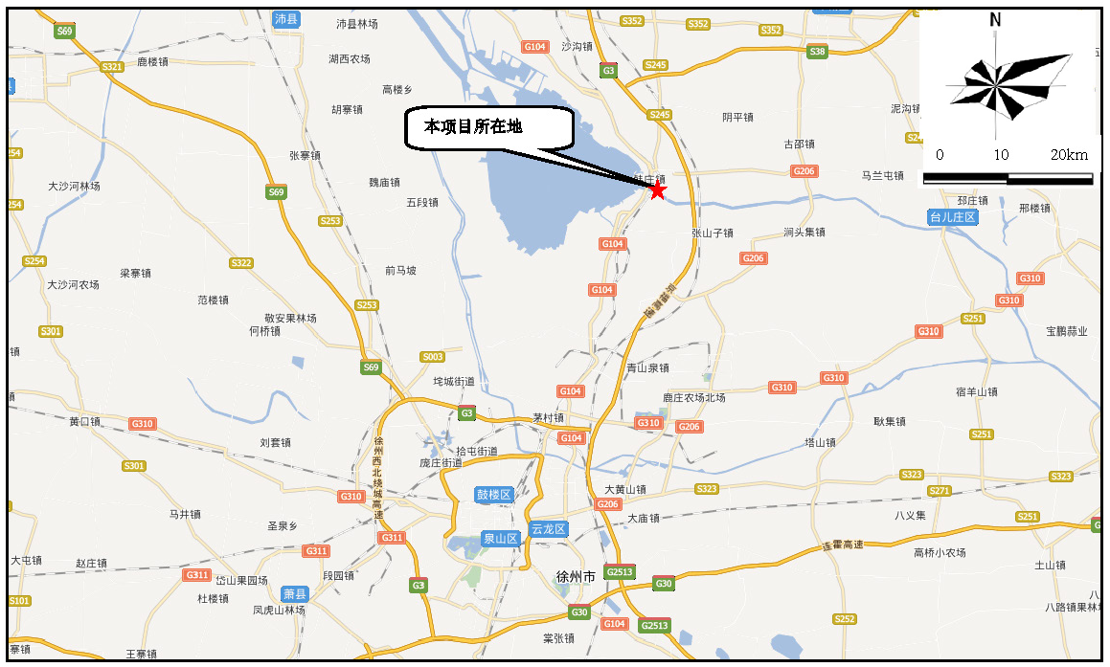
附图1 项目地理位置图

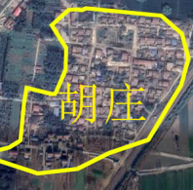
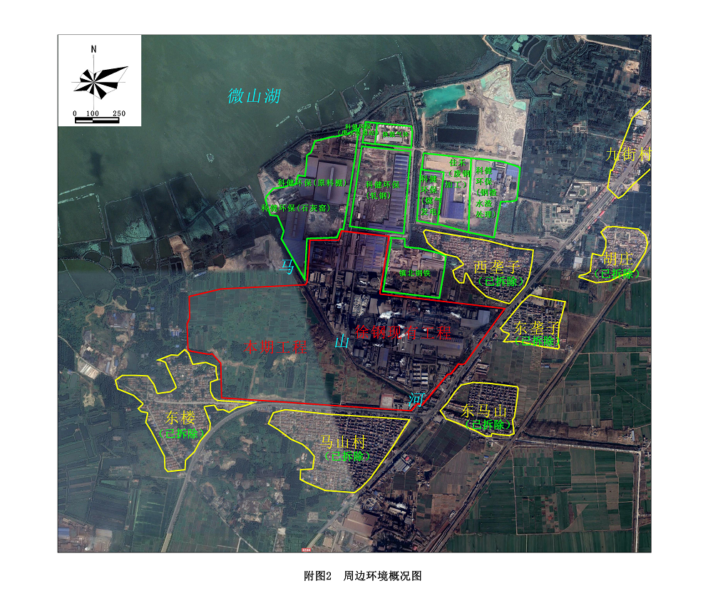
附图2 项目周边环境概况图
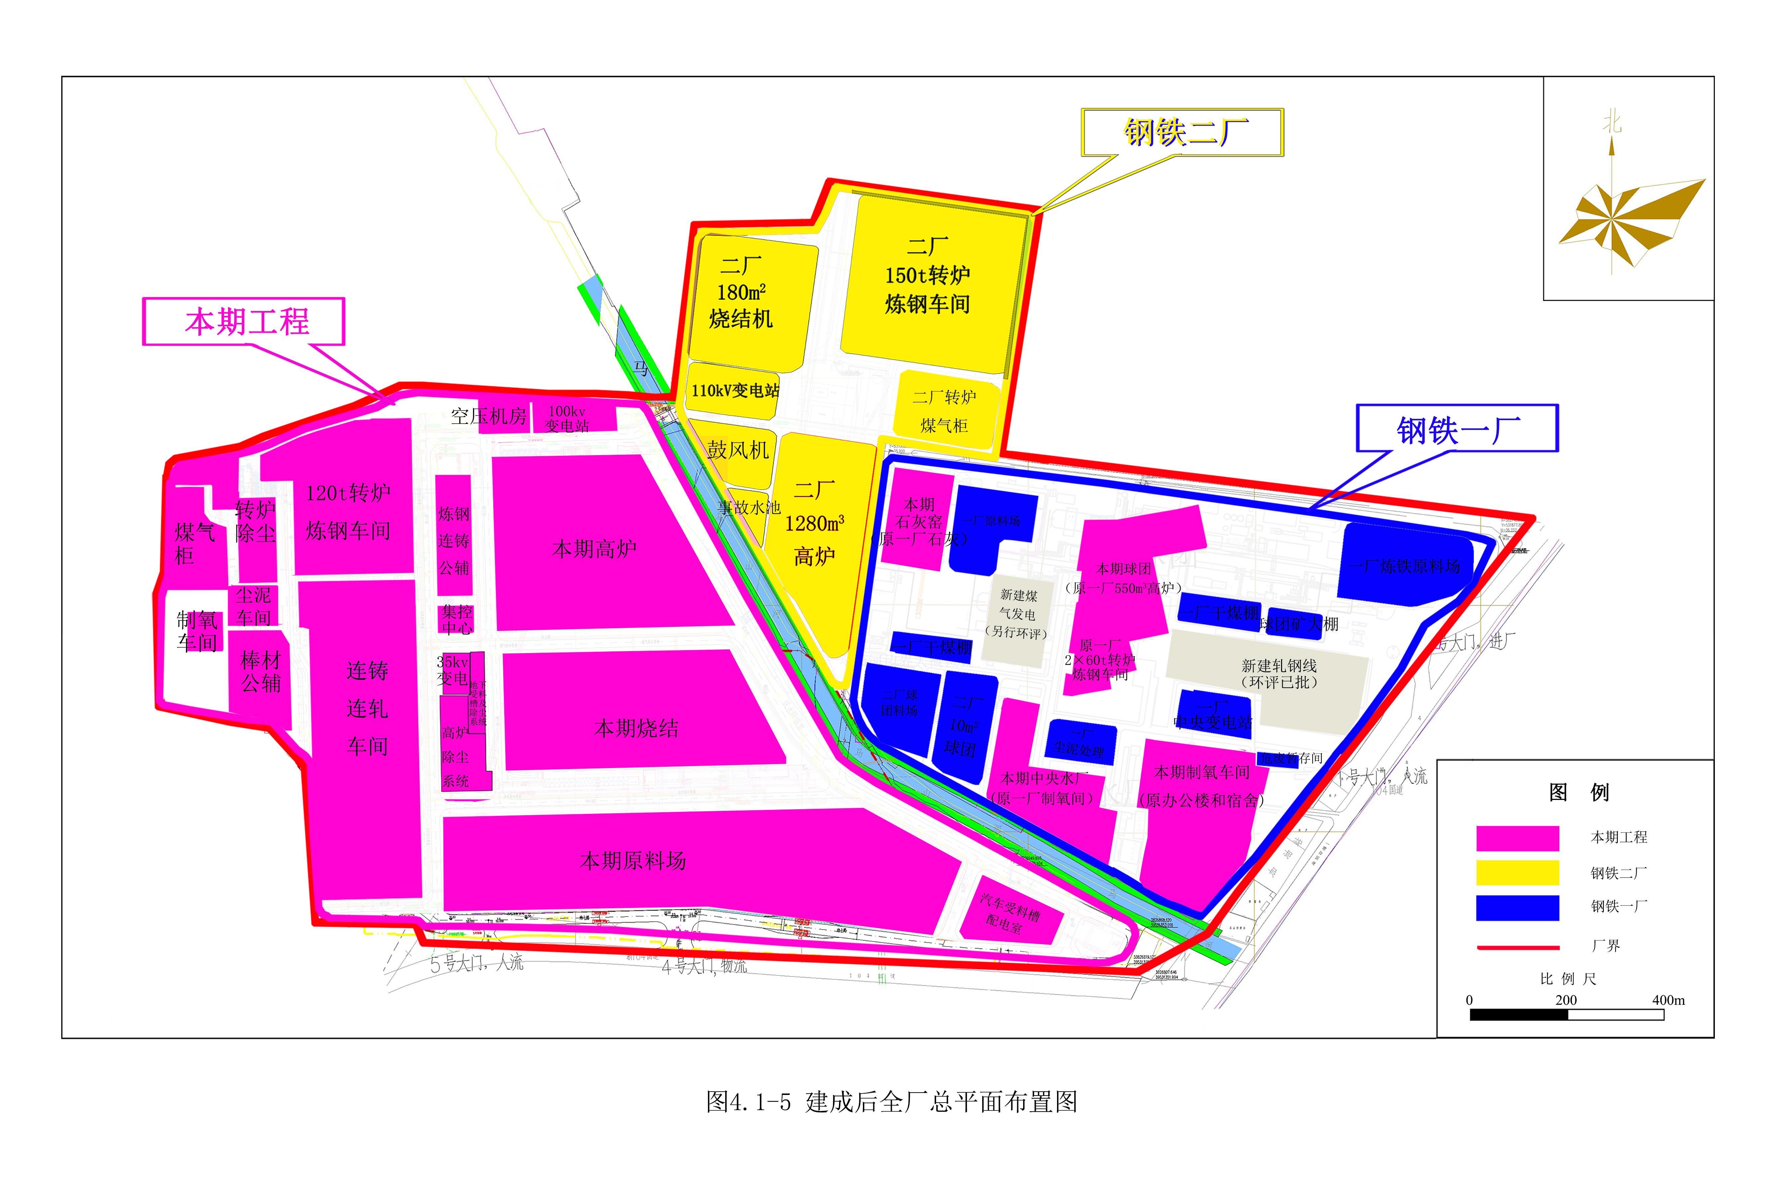
附图3-1 原环评设计平面布置图
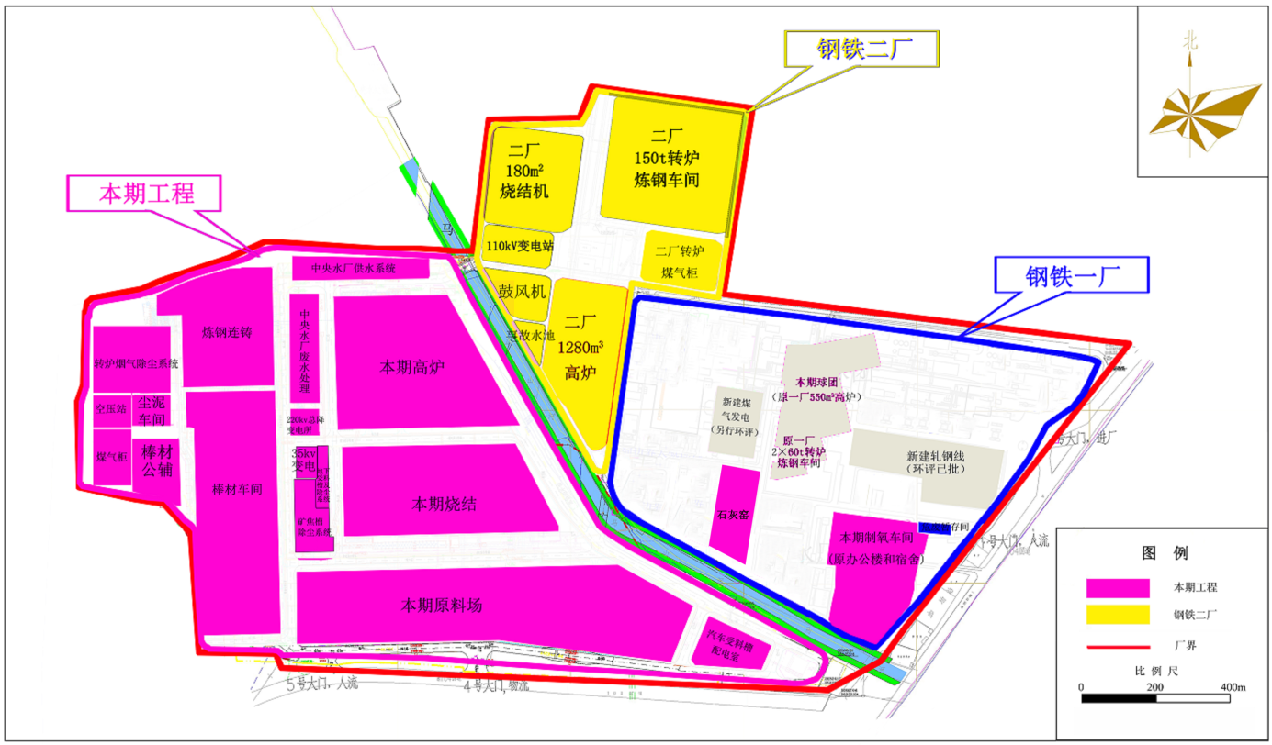
附图3-2 实际建设总平面布置图

